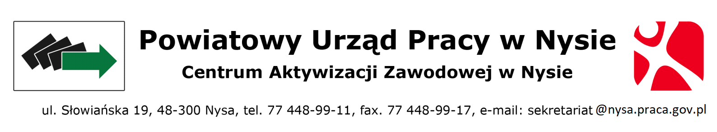

Załącznik nr 3

Nysa. _____________
________________________________ _________
^{(imię i nazwisko)}
_________________________________________
^{(dokładny adres zamieszkania)}
______________________________________

_________________________________________
^{(PESEL )}

ROZLICZENIE FAKTYCZNIE PONIESIONYCH KOSZTÓW OPIEKI NAD DZIECKIEM( DZIEĆMI)
LUB NAD OSOBĄ ZALEŻNĄ

W miesiącu __________________2025 r. z tytułu opieki nad dzieckiem / osobą zależna poniosłem/am/ koszty w wysokości:
1)_______________________________data ur. _________________poniesiony koszt ___________zł
^{(imię i nazwisko dziecka)}
2)________________________________data ur. ________________poniesiony koszt ___________zł
^{(imię i nazwisko dziecka)}
3)________________________________data ur. ________________poniesiony koszt __________zł
^{(imię i nazwisko dziecka)}
Razem _________zł
Jednocześnie oświadczam, że:

w miesiącu……………………………. ….uzyskałem/am wynagrodzenie w wysokości_____________ zł*

Należną mi kwotę zwrotu kosztów proszę przekazać na mój rachunek bankowy:

…………………………………………………………………………………………………………………………………………………………..
/nazwa banku/
_____-________-________-________-_______-_______-_______
(numer konta)

Jednocześnie oświadczam, że moja sytuacja rodzinna nie uległa zmianie i jest zgodna ze stanem
w dniu złożenia wniosku, a w miesiącu rozliczeniowym pozostawałem(łam) w zatrudnieniu, nie przerwałem stażu/przygotowania zawodowego dorosłych/szkolenia **

________________________ (podpis wnioskodawcy)
*nie dotyczy osób skierowanych na staż, przygotowanie zawodowe dorosłych, szkolenie
** niepotrzebne skreślić

Załączniki :
- Rachunek(faktura) lub zaświadczenie poniesionych opłat za miesiąc rozliczeniowy (a w przypadku płatności przelewem również potwierdzenie przelewu),
- Zaświadczenie potwierdzające wysokość osiągniętego przychodu z tytułu zatrudnienia lub wykonywania innej pracy zarobkowej za m-c rozliczeniowy (przychód brutto).

